THE TALE OF THE PRINCESS KAGUYA
-
PRENSES KAGUYA MASALI

(BİR JAPON MASALI OLAN BAMBUCU MASALI’NDAN UYARLANMIŞTIR)

Gösterim Tarihi: 13 Mart 2015
Dağıtım: M3 Film
İthalat: Bir Film
Yönetmen: Isao Takahata
Seslendirenler: Chloe Grace Moretz, James Caan, Mary Steenburgen, Darren Criss

GÖRSEL BİR ŞÖLEN! - Variety
GERÇEK BİR ŞAHESER – Le Monde
BÜYÜLEYİCİ – The Telegraph
MÜKEMMEL – Indiewire

Bir ISAO TAKAHATA Filmi
Bizleri Ruhların Kaçışı’ndan, Prenses Mononoke’ye heyecanlı pek çok hikâyeyle tanıştıran ünlü Japon animasyon şirketi Studio Ghibli’nin şu ana kadarki en sıra dışı projesi olan Prenses Kaguya Masalı, efsane yönetmen Isao Takahata’nın 8 yıllık emeğinin ürünü. 2014 Oscar ® Ödülleri’ne “En İyi Animasyon” dalında aday gösterilen film, “Bambucu Masalı” ismindeki ünlü Japon masalından beyazperde aktarıldı.
Hem çocukların, hem de büyüklerin bayılacakları heyecanlı bir hikâyeyi anlatan Prenses Kaguya Masalı 13 Mart’ta sinemalarda.
Kısa Sinopsis

Bir zamanlar, fakir bir orman köyünde yaşlı bir oduncu yaşarmış. Geçimini kestiği bambuları satarak kazanan oduncunun, yaşlı karısından başka kimsesi yokmuş. Yine bir gün ormanda bambu kesmekle uğraşırken yerden bir bambunun filizlendiğini ve çabucak büyüdüğünü görmüş. Merakla bambunun yanına gidince, bambunun tomurcuklanıp açıldığını ve içinden minik bir prenses çıktığını fark etmiş. Şaşkınlık içindeki oduncu bu minicik prensesi evine götürmüş. Avcunun içinde sakladığı prensesi karısına gösteren oduncu, prensesin birdenbire bir bebeğe dönüştüğünü görünce şaşkınlıktan neredeyse küçük dilini yutacakmış! Diğer bebeklerden farklı olan bu bebek, hızla büyüyerek oduncunun bambu filizinin içinde görmüş olduğu prensese dönüşmüş - ama bu kez gerçek boyutlarda! Yıllar geçerken, küçük prensese öz çocukları gibi bağlanan oduncuyla karısının aklında tek bir soru varmış: Bu güzeller güzeli kız aslında kimdir ve nereden gelmiştir?
Bir kadın gelir bu dünyada yaşamaya
Kısa hayatının her anı
Kahkahalar, gözyaşları, neşe ve öfke içinde
Aramakla geçti bu dünyanın görkemini

Neden geldi dünyaya?
Neden gelmek istedi dünyaya?
Neden döndü aya?
Neydi günahı ve neydi cezası?

Bu, en eski Japon halk masallarından
“Bambucu Masalı”nın kahramanı Prenses Kaguya’nın anlatılmamış hikâyesidir.

ALINTILAR

“Filmi herkes için sevilebilir kılan şey, film izleyenlerde bıraktığı bir boyama kitabını okuyormuş hissi bırakan sulu boya tekniği. Takahata ve ekibi Kaguya dünyasında doğanın her parçasına; coşkulu akan nehirler, neşeyle öten kuşlar ve bir bambunun içinde uğuldayan rüzgârlara sık sık yer veriyor. ”
“Prenses Kaguya, basit ama sonu gelmeyen bir estetik yolculuğu. Gerçek bir sanat eseri!”

“’Kaguya’ Japonca’da “parlamak” anlamına geliyor. Filmin her anı ise parlaklıkla karanlık arasında farklılığa dikkat çeken bir tekniğe sahip. Joe Hisaishi’nin halk ezgilerinden izler taşıyan mükemmel müzikleri de bu ayrımın hissedildiği önemli parçalarından.”

“Yumuşak renk kullanımı, eğlenceli anlar, karakterlerin ve onların içerisinde bulundukları çevrenin temiz hatlarla çizilmesi ve çiçek bahçelerinin, floraların ve faunaların sürekli yakın planlarla gösterilmesi filmin ana konusun olan dünyada yaşamın ne kadar güzel olduğunu gözler önüne seren harika seçimler.”

“Takahata ve Studio Ghibli’nin hayal dünyası, animasyonların yalnızca çocuklar için olmadığını ve evrensel değerler taşıdığını bir kez daha gözler önüne seriyor.”
Film, Eleştirmenler ve İnternet Kullanıcılarından Yüksek Puan Aldı! 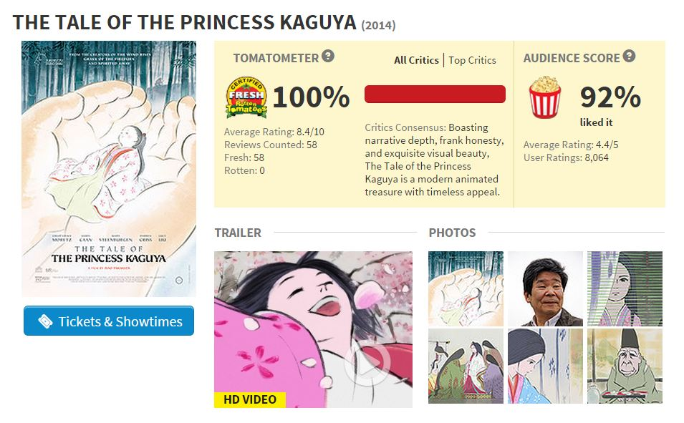
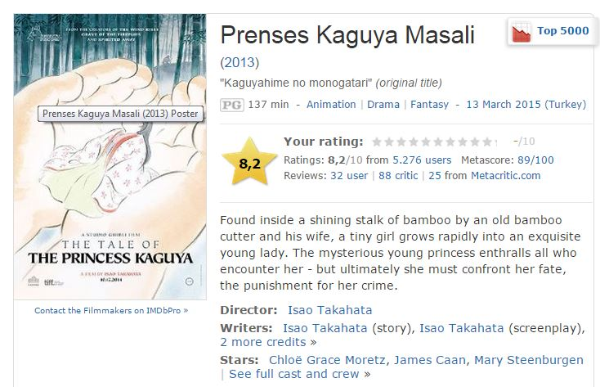
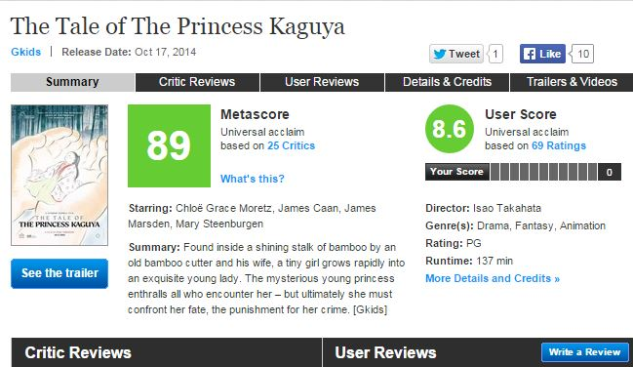

YÖNETMEN GÖRÜŞÜ
55 yıl önce bu hikâyenin, dönemin en iyi yönetmenlerinden Tomu Uchida tarafından Toei Animation için yapılması planlanıyordu. Yönetmen, şirkette çalışan herkesten bir senaryo yazmasını istemişti fakat ben bir senaryo yazmak yerine bu ilginç masala giriş niteliğinde olan Prenses’in ayda ayrılırken babasıyla konuştuğu sahneyi yazdım. Film, asla çekilmedi.
Prenses’in Ay’da işlediği suç neydi ve verdiği “babasına verdiği söz”ün ya da “Ay Ülkesi’nde verdiği söz”ünün nasıl bir bağlayıcılığı vardı? Bu dünyaya cezalandırılmaya gönderildiyse cezası sonradan neden kaldırıldı? Peki, Prenses bu karardan neden memnun olmamıştı? Ay gibi saf bir gezegende nasıl bir günah işlenebilirdi? Prenses Kaguya, Dünya’ya neden gönderilmişti?
O zamanlar bu soruların cevaplarını bulduğuma inanıyordum ama projeyi yeniden elime aldığımda geride kalan yılların tozu, “babasına verdiği söz”ün üzerini kaplamıştı. Tüm bu soruların cevaplarını bulduğum sahneyi hatırladığımda ise, bu sahneyi filme koymamaya karar verdim. Prenses Kaguya, seyircinin empati kurabildiği bir karakter olabildiği miktarda izleyicinin kalbinde yer edinecektir.

